丹创教育平台（教师）

1. 教师注册

在未注册的情况下，教师可访问平台首页，可以看到学生发布的试题标题及价格，可以看到学生发布的邀请家教信息，可以看到当前系统教育收入排行信息，可以看到平台用户对平台的评价信息，当教师需要查看某些具体价值的信息时，提示注册，只有注册后才能查看。教师注册需要通过平台身份审核，审核后方可注册通过。当教师注册成功后，系统会自动为教师创建一个金融帐户，同时可向该帐户中充值，帐户单位为人民币。这个帐户主要用于教师在平台消费增值服务，也可用于教师收益入口帐户，该帐户可往里充值，也可提现，但提现需要通过平台审核方可完成。

1. 创建班级

教师注册成功，可创建自己的班级，可设置班级科目、人数，班级创建成功后，教育可生成邀请码，学生加入班级时需要凭邀请码加入班级，否则无法加入。对于加入班级的学生，可享受到教师提供的特殊的一些项目，比如布置作业，讲解作业，还可为将班级设为某些试卷分析视频的白名单，以此提供免费服务，也可提供付费试卷分析视频，班级人数越多，教师所获取的收益也会越高。

同一个班级间的学生，可互相帮助解答（互帮互助），以文档或视频方式 解决

三、试卷分析视频

试卷分析视频由教师私人录制，主要方式教师在课堂上线学生讲解试卷时，将其整个过程拍摄下来，然后经由平台上传，上传后可设置观看价格，推广码优惠折扣，设置白名单（白名单客户可免费观看视频）。同时可生成推广码，创建推广团队，推广团队必须为平台注册用户，推广团队内所有的成员可以看到教师生成的所有推广码，教师也可以将推广码公布给其他用户，这些用户可以将该推广码传递给学生，可以是平台注册过的学生，也可以是未注册过的学生（但观看平台视频，必须是平台注册用户），学生通过推广码观看视频，可获得教师设置的优惠折扣。同时推广方也将获取一定比率的收益。教师设置完成后，提交视频审核，审核工作由平台客服完成，审核不通过的视频可视频情况而定（删除或打回），审核通过后可发布上线，此时学生便可在平台上搜索或观看此视频，每部视频有5分钟的免费观看时间，超过后需要付费观看。看完后可对视频进行评价，评分，为其他用户观看提供参考。

四、试题解答

试题解决模板针对所有的学生，不分区域年级

当学生是日常的学习当中，遇到难题或自己解决不了的问题，可将试题拍 照上传到平台，同时也可以设置价格（价格需要设置上限，如3元），当教师在平台上浏览这些试题时，可根据自己的情况进行“接单”，接单后，老师可通过语音方式上传解题过程，也可以上传手稿解题过程，也可同时上传，学生收到解题过程后，可查看，同时可对结果进行确认，满意或不满意，不满意时必须填写原因，满意时原因选填，如果选择了不满意，教师将收不到该题的报酬，若教师对评价不满意，可申诉，由平台客户仲裁，若平台仲裁结果为满意，则系统自动让学生支付报酬，若不满意，退回教师申诉。若同一个学生多次对不同的教师评价为不满意，同时平台仲裁结果为满意，则可对学生采取一定的处罚措施。若教师多次被不同的学生评价为不满意，同时平台仲裁结果为不满意，则系统会降低该教师评级。

五、教师布置作业

1）布置作业主要针对（家教）教师所创建的班级，（家教）教师为提高自己的知名度，可定期给自己的班级布置作业及讲解作业，在布置作业时，可同时上传作业和解题过程，上传完成后，需要设置作业的完成时间，此时学生只看到老师布置的作业，而看不到解题过程。解题过程只有在教师设置的作业完成时间后，系统才自动将视频推送给完成作业的学生。

2）只有学生完成作业，提交到平台，同时教师审核通过后，学生才算完成作业，否则算未完成作业，将看不到解题过程，整个布置作业及解答不设置价格，完成免费

六、公共视频

教师可发布一些免费的教学视频，让平台的学生从这些免费的视频中了解教师的能力，学生观看这些免费的视频后，可以评价，评分，这些数据将公布给全站用户，用户可凭此数据选择观看该教师的收费视频

七、家教

家教模块为本平台的辅助模块，主要目的为提高用户的粘度

1）教师可根据自己的情况决定是否要为学生提供家教服务，若可提供家教服务，教师可通过平台发布家教信息，包括时间，价格、科目等，等待学生联系。

2）教师也可主动搜索需要家教服务的学生，若找到合适的学生，便会查看学生的联系信息，查看联系信息时，需要扣除帐户一定的金额，同时为保障平台信息的安全信，平台会限制某一个教师一天的查询次数。

3）当教师与学生联系后，可进行洽谈，试讲，然后成功签约。若失败，则继续寻找信息

八、心理辅导

心理辅导模块也为本平台的辅助模块，目前为提高用户粘度

1）心理辅导师可根据自己的情况决定是否要为学生提供心理服务，若可提供心理服务，心理辅导师可通过平台发布心理辅导信息，包括时间，价格、科目等，等待学生联系。

2）心理辅导师也可主动搜索需要家教服务的学生，若找到合适的学生，便会查看学生的联系信息，查看联系信息时，需要扣除帐户一定的金额，同时为保障平台信息的安全信，平台会限制某一个心理辅导师一天的查询次数。

3）当心理辅导师与学生联系后，可进行洽谈，试讲，然后成功签约。若失败，则继续寻找信息

丹创教育平台（学生）

1. 学生在未注册的情况下，可浏览平台首页，但需要一些增值服务时，系统会提示其注册，学生按系统引导注册帐号（注册时有一个家长联系方式，可选项，但系统后绪为学生提供的部分服务可能会要求联系家长），学生注册后，系统自动为学生生成一个金融帐户（与教师帐户相同），主要用于支付平台的增值服务或是个人收益的帐户。学生注册成功后，可以浏览网站更多的内容（平台定制），但若是需要享受某些服务，平台会根据不同的服务收取不同的费用，此时学生帐户中必须要的余额，某则扣款失败，将不能享受到服务。该帐户可往里充值，也可提现，但提现需要通过平台审核方可完成。
2. 学生注册后系统会为该帐号生成一个邀请码，学生凭此邀请码邀请其他学生来平台注册，每成功注册一个，系统会自动往学生帐户中添加余额，这样学生就可以通过邀请的方式为自己赚取利益
3. 学生观看试卷分析视频：学生一旦注册成功，便可浏览平台内的所有的试卷分析视频，但对于收费视频，学生在不支付的情况下只能观看5分钟，后面系统会提示其付款，学生同意付款后，系统自动从学生帐户中扣取费用，扣取成功后，学生可正常观看视频，学生观看完视频后，可根据自己的观看感受对视频进行评价，同时可收藏该视频对应的老师，如果觉得讲得很差，也可以屏蔽此教师，这样以后都不会看到该教师发布的视频。
4. 学生上传试题：如上教师部分：“试题解答“
5. 学生之间也可以互相帮助，不分班级和区域，在平时课余时间可以互相交流试题解决方法，也可在平台建立兴趣小组，平时可互相分享知识或试题
6. 学生可以在平台找家教，但一旦开始联系教师，平台或会联系学生家长（此时需要学生提供家长电话），以保证学生的安全，只有家长确认后，方可由家长与提供家教服务的教师进行沟通，沟通成功后，教师才可按正常流程提供家教服务

系统核心功能模块：

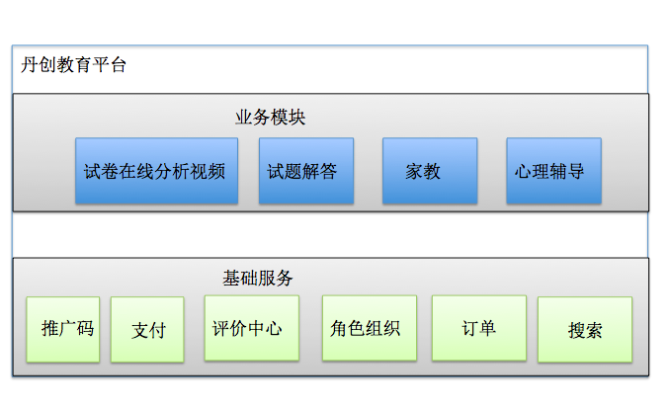

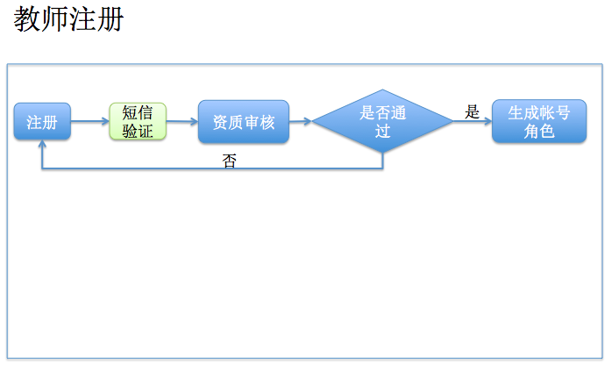

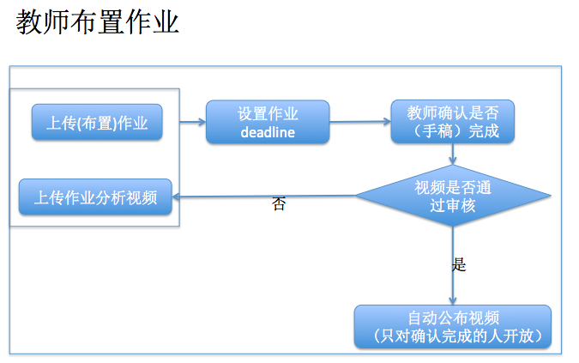

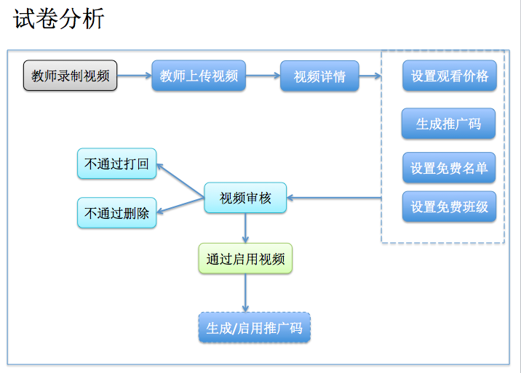

系统用例图（学生）

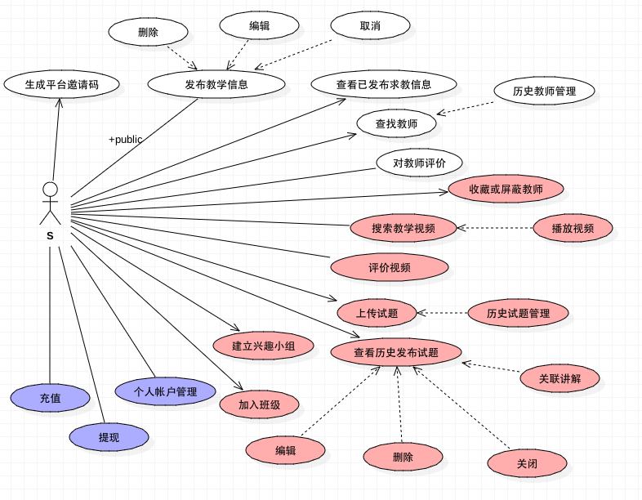

系统用例图（教师）

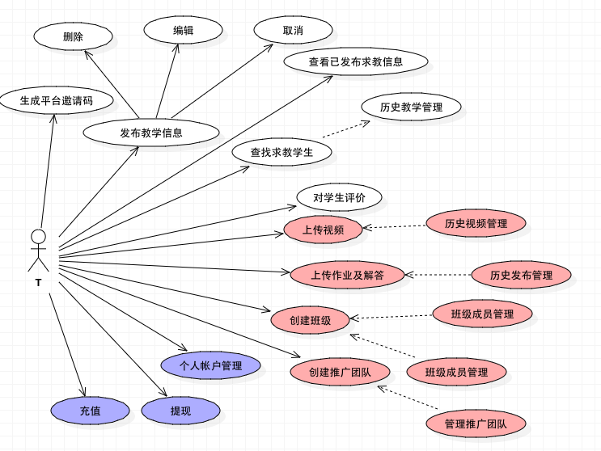

业务规则（待补充）

1. 系统会记录学生或服务提供方每日在线时长，以供排序参考，如果级别和积分相同，则按总在线时长排序，在线时间越长，搜索优先级越高
2. 系统 每天三次定时计算搜索优先级
3. 教师也可以邀请教师注册，凭邀请码注册的教师将获得更多的积分，获取更好的搜索排序
4. 教师可创建公开课，可以是班级级，也可以全国级，教师发布的公开课越多，积分越高
5. 系统中发布任何一个视频都必须要通过审核，审核通过后才展示
6. 系统内人员（不管是学生或老师---为提高系统层次，可只设置只有老师角色才可推广）可向指定的视频发布方索要推广码
7. 系统基础建设
8. 角色、权限、组织（行政区划）---家教和注册需要
9. 单点登录
10. 年级、课程

评价与级别规则

1. 教学方
2. 学生给予的评价将直接转换成教学者的积分，积分转为级别，不同的级别（如一星、二星、。。。。）所需要的积分不同
3. 每确认一个订单，教学方都会获得一定的积分
4. 如果教学方在规定时间内未产生订单，或未确定过订单，将降低搜索优先级，最坏情况或排到最后，求学方无法看见
5. 对于发布的教学视频，同样按评价计算积分，计算等级，这些参数也将直接影响搜索优先级，搜索越靠前，获取的收益越多，靠后则无收益，

系统按级别、积分计算搜索排名。排名靠前的，将获得更多的资源，从而获取更多的收益。

1. 求学方

学生每确定一个订单，将获得一定的积分，系统会根据积分计算出级别。级别越高，在系统中享有更高的资源获取权（免费或优惠）